Lampiran 5

Perangsangan visual dan auditori
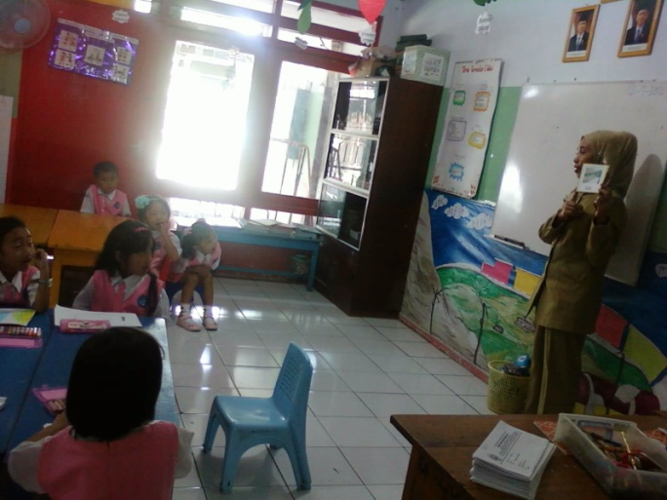
Guru menunjukkan kartu pada anak

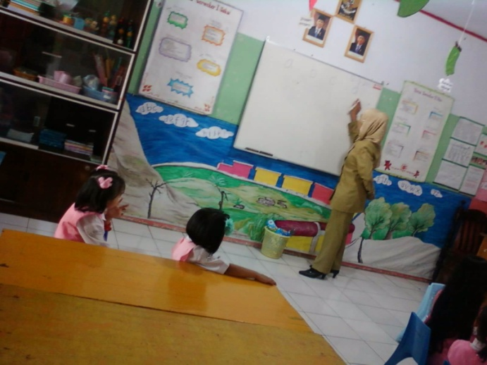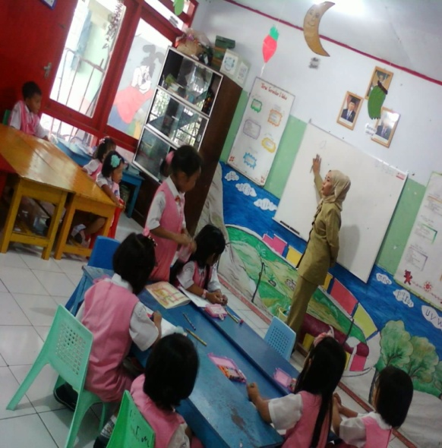
Guru menulis sambil menjelaskan bentuk huruf

Perangsangan kinestetik dan taktil
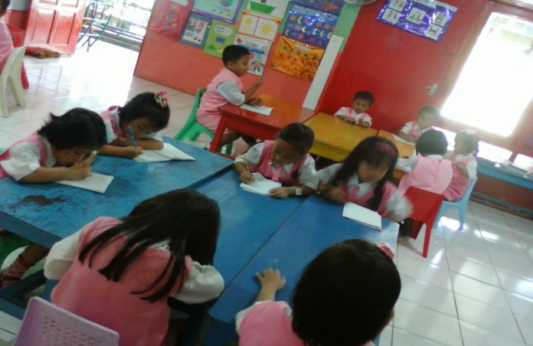

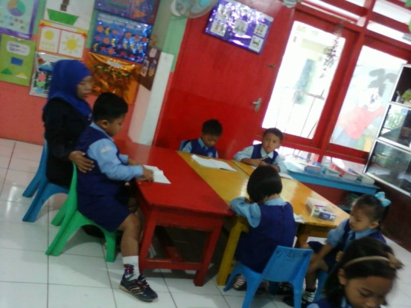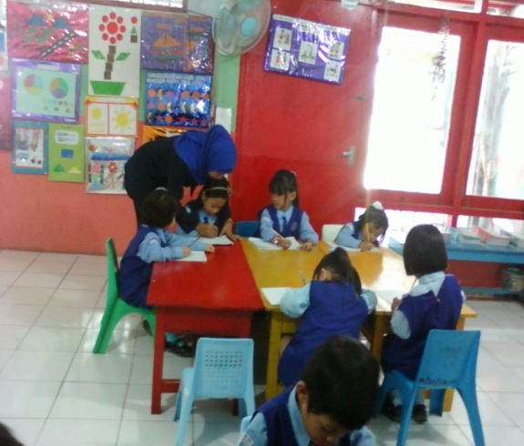
Guru meminta anak menuliskan huruf yang sudah dipelajari

